Que Micróbio sou eu?
Existem 3 tipos diferentes de micróbios –
bactérias, vírus e fungos. A partir das fotos e descrições, consegues descobrir o que é cada um deles?

O meu nome é Staphylococcus.(Estafilococo s), tenho uma forma esférica e gosto de viver no teu nariz ou nas axilas. Se viver na tua pele posso causar-te manchas. Se entrar na tua corrente sanguínea posso pôr-te doente. O que sou?
Staphylococcus é:

O meu nome é Lactobacillus. As pessoas dizem que sou "amigável"' porque transformo leite em iogurte. Quando me comes com iogurte passo a viver o teu intestino e ajudo-te a digerir outros alimentos.
O que sou?
Lactobacillus é:

O meu nome é Dermatófito e gosto de viver na tua pele. Gosto especialmente de viver em lugares húmidos, como entre os dedos de pés suados.
Quando moro lá, dou pé de atleta às pessoas.
FT2 – Que micróbio sou eu?
O que sou? Dermatófitos
são:

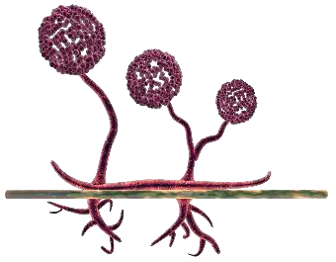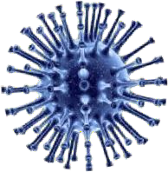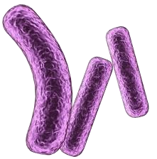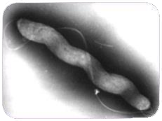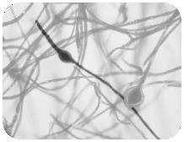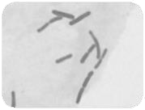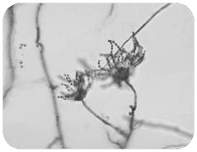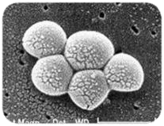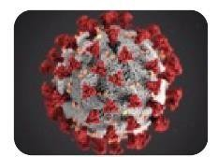O meu nome é SARS-CoV- 2, embora algumas pessoas me chamem Covid-19. As pessoas não gostam mesmo de mim porque posso pô-las realmente doentes.
2º e 3º Ciclo
Transmito-me facilmente de pessoa para pessoa através da tosse e espirros. Que tipo de micróbio sou? O SARS- CoV-2 (COVID-19) é:
O meu nome é Penicillium e podem encontrar-me a crescer em laranjas velhas ou em pão recesso, tornando-os com uma aparência sugestiva de bolor ou mofo.
Os seres humanos usam-me para fazer um antibiótico conhecido como Penicilina, que pode curá- los, mas apenas nas infecções bacterianas. O que sou eu?
Penicillium é um

O meu nome é Campylobacter. Tenho uma bonita forma em espiral e gosto de viver nas galinhas, mas se entrar na tua barriga ponho-te muito doente – posso causar--te diarreia. O que sou? Campylobacter é

